DIBUJO DE MAQUINAS 5° 1°

Prof. ALMENDRA Lorena

UNIDAD N°1: Desarrollos de Cuerpos
Muchas aplicaciones industriales están construidas a partir de chapas laminadas que se pliegan o se curvan. Este tipo de técnica se utiliza sobre todo en Construcciones Metálicas y en Soldadura y Calderería.
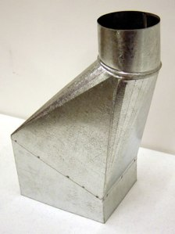
A partir de una chapa metálica laminada podemos construir prismas, cilindros, conos, etc. que se utilicen en diseño de tuberías, depósitos, conducciones de líquidos o gases, etc.

CUERPOS GEOMÉTRICOS DE REVOLUCIÓN
Los cuerpos de revolución son aquellos que se forman a partir del giro de una figura geométrica plana a partir de un eje de giro o eje de revolución.
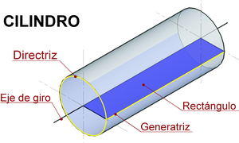
Los dos ejemplos más importantes los tenemos en el cilindro (formado a partir del giro de un rectángulo) y un cono (formado a partir del giro de un triángulo).
Nos encontramos con una serie de términos que debemos conocer:
- Generatriz. Es una línea que debido al movimiento conforma un cuerpo geométrico. La generatriz puede ser una línea recta o una curva.
- Eje de giro. También llamado eje de revolución, es la línea a partir de la cual gira la generatriz.
- Directriz. Es la dirección en que gira la generatriz. debido al movimiento.

TIPOS DE CILINDROS
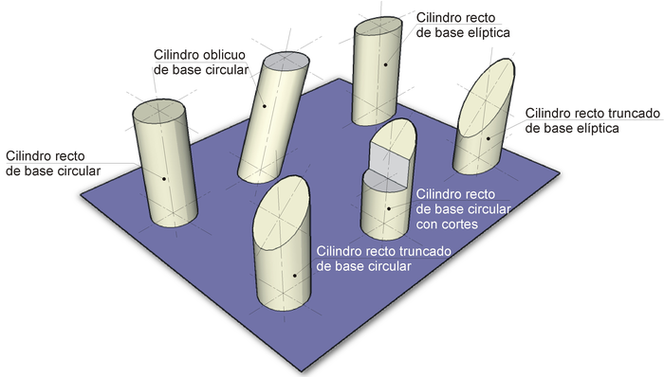

TIPOS DE CONOS

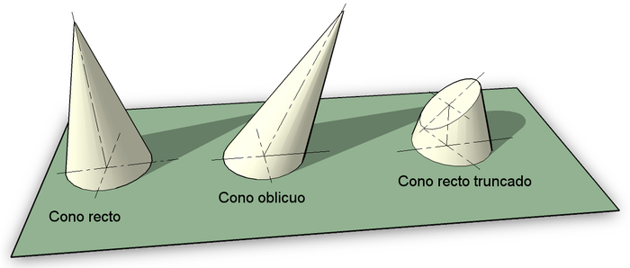
Además del cilindro y el cono, también nos encontramos con la esfera y el toro.

POLIEDROS
Los poliedros son cuerpos geométricos formados por “muchos planos”. Son cuerpos cuyas caras son planas y encierran un volumen finito. Son figuras que se pueden desarrollar fácilmente y construir a partir de su desarrollo, por lo que son piezas muy utilizadas en Soldadura/Calderería y las Construcciones Metálicas. Los principales son:
- Tetraedro. Se trata de una figura en forma de pirámide que está formada por cuatro caras iguales construidas con triángulos equiláteros. Tres de ellos confluyen en el vértice, siendo el cuarto, la base. Es el cuerpo geométrico con menor número de caras que se puede construir.
- Hexaedro o Cubo. Se trata de un cuerpo formado por seis caras iguales construidas con cuadrados. Esto quiere decir que todas sus aristas son iguales.
- Prisma. Se trata de un poliedro cuya superficie está formada por dos bases (con distintas formas: triangular, cuadrangular, pentagonal…) y por caras laterales que son paralelogramos.
- Pirámide. Es un cuerpo geométrico formado con una única base (que le da nombre: triangular, cuadrangular, pentagonal…) y con sus caras laterales formadas por triángulos que se juntan en un punto llamado vértice de la pirámide.
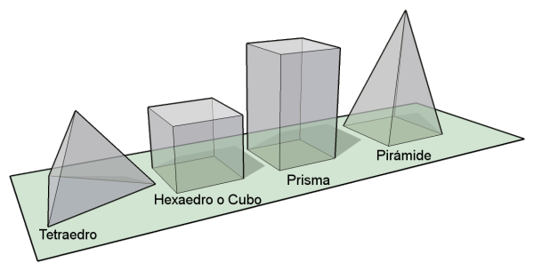

También nos podemos encontrar que los cuerpos son rectos (por ejemplo prisma recto), cuando las caras laterales son perpendiculares a la base, o bien que los cuerpos estén seccionados por algún tipo de plano oblicua en este caso se llama: prisma truncado.

DESARROLLO
El Desarrollo es el desdoblamiento de un cuerpo geométrico (creado en tres dimensiones) en una superficie plana, de tal forma, que a partir de esa superficie plana, se pueda construir nuevamente el cuerpo geométrico.

Características
- Según lo comentado anteriormente, un desarrollo debe estar construido en base a las verdaderas magnitudes tanto de las líneas como de los ángulos que la forman.
- Pensando en la posterior construcción de la pieza desarrollada, la superficie se cortará por el elemento de menor medida.

Proceso de un desarrollo
Partiendo de la pieza que nos aparece en la figura de al lado, un prisma truncado, vamos a realizar el proceso de su desarrollo.
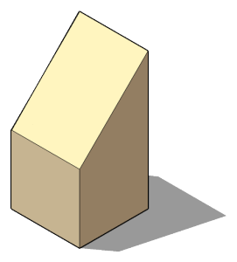
Pensando en la posterior construcción de la pieza desarrollada, la superficie se cortará por el elemento de menor medida. De esta forma, se elige uno de los tramos cortos y se abate (se despliega) el plano del elemento menor.
El segundo plano que forma parte del elemento menor, se vuelve a abatir hacia el otro lado. De esta forma se van “desplegando” todos los planos.

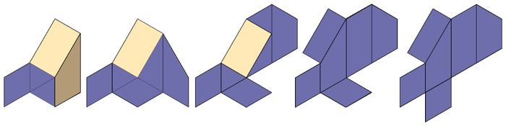

El desarrollo de la pieza anterior, después de realizar el “desdoblado”, quedaría:
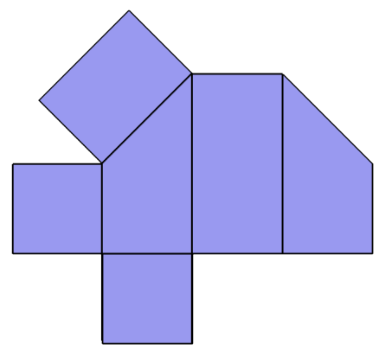

Ejemplos de desarrollos simples
Los principales cuerpos geométricos son:
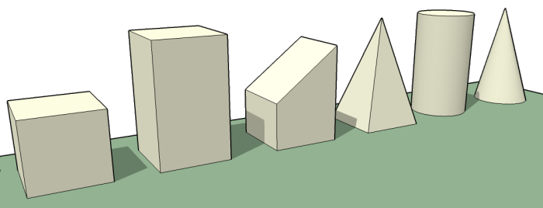
Hexaedro o cubo, Prisma cuadrangular, Prisma cuadrangular truncado, Pirámide cuadrangular, Cilindro y Cono

PRISMAS
Hexaedro o cubo
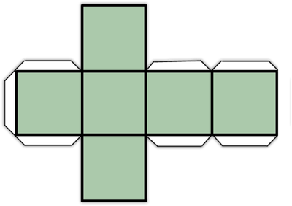 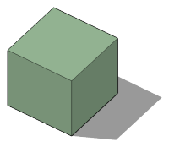

Prisma recto triangular

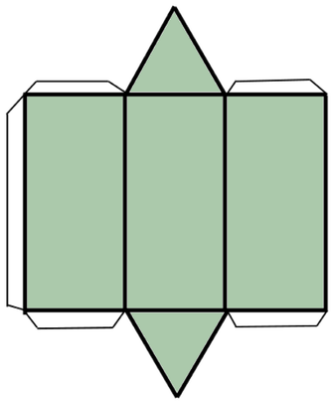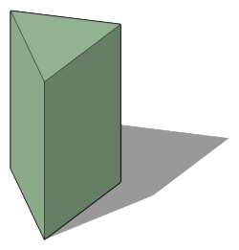

Prisma cuadrangular
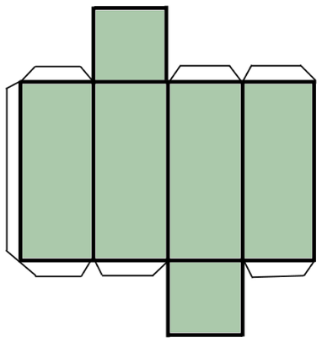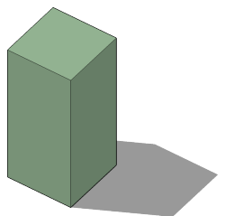

PIRÁMIDES
Tetraedro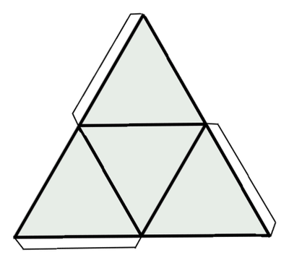 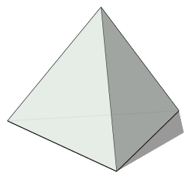
Pirámide triangular
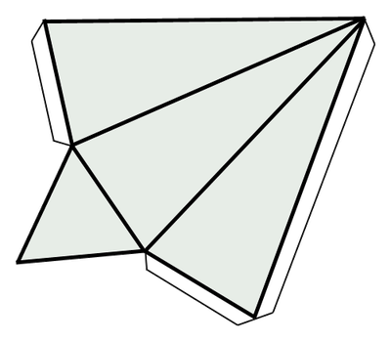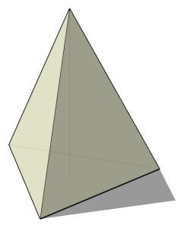

Pirámide cuadrangular

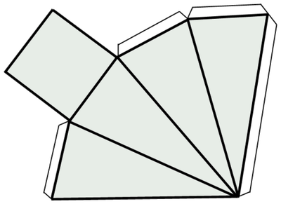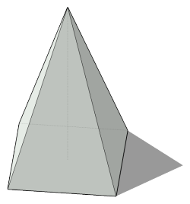

Pirámide cuadrangular truncada
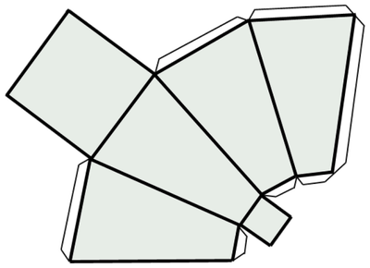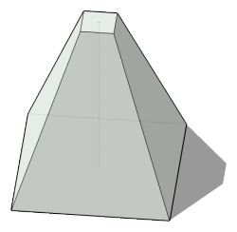

CILINDRO
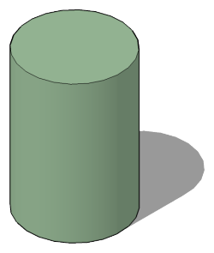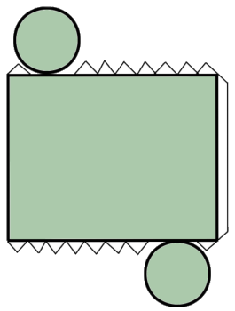

CONO
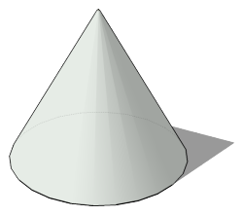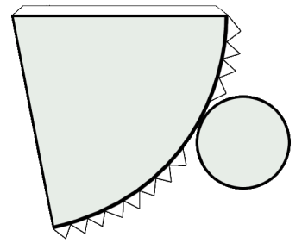
.

- A partir de una chapa metálica laminada podemos construir prismas, cilindros, conos, etc. que se utilicen en diseño de tuberías, depósitos, conducciones de líquidos o gases, etc.
- Los cuerpos de revolución son aquellos que se forman a partir del giro de una figura geométrica plana a partir de un eje de giro o eje de revolución.
- El Desarrollo es el desdoblamiento de un cuerpo geométrico (creado en tres dimensiones) en una superficie plana, de tal forma, que a partir de esa superficie plana, se pueda construir nuevamente el cuerpo geométrico.
- Un desarrollo debe estar construido en base a las verdaderas magnitudes tanto de las líneas como de los ángulos que la forman.

